Szkoła Podstawowa w Hedwiżynie 2021-2022

W Szkole Podstawowej w Hedwiżynie funkcjonują dwa oddziały przedszkolne. Do jednego uczęszczają dzieci 2,5, 3 i 4 letnie, do drugiego dzieci 5 i 6 letnie.

Zajęcia dydaktyczne odbywają się w salach dobrze wyposażonych w sprzęt, pomoce dydaktyczne i zabawki dla dzieci. Oddziały przedszkolne korzystają z przyszkolnego placu zabaw, sali gimnastycznej oraz wielofunkcyjnego boiska sportowego. Kameralne warunki stworzone w oddziałach przedszkolnych sprzyjają indywidualnemu podejściu nauczycielek do każdego dziecka, umożliwiają im również rozwijanie swoich zainteresowań.

W obu grupach przedszkolnych odbywają się zajęcia z języka angielskiego. Wszystkie dzieci objęte są pomocą psychologiczno – pedagogiczną i doraźną pomocą nauczycielek uczących w oddziałach przedszkolnych. Dzieci starszej grupy przedszkolnej objęte są terapią logopedyczną oraz uczestniczą w zajęciach z religii. Po zakończeniu zajęć dydaktycznych i dodatkowych przedszkolaki mogą korzystać z zajęć świetlicowych. Oddziały przedszkolne stale są doposażane w potrzebne pomoce dydaktyczne i zabawki dla dzieci. Dzieci uczęszczające do oddziałów przedszkolnych mają możliwość skorzystania z odpłatnych domowych ciepłych obiadów. W roku szkolnym 2021-22 odpłatność za obiad wynosi 4 złote.

W pracy dydaktycznej wykorzystujemy metody aktywizujące, które wpływają na podniesienie sprawności intelektualnych dzieci, wyzwalają u nich aktywność, pomysłowość i inwencję twórczą. Do tych metod należą: Metoda Ruchu Rozwijającego W. Sherborne, Pedagogika Zabawy "KLANZA", Burza mózgów, Metoda Carla Orffa, Metoda gimnastyki twórczej Rudolfa Labana, Gry planszowe. Dodatkowo w grupie młodszych przedszkolaków realizacja podstawy programowej wychowania przedszkolnego stale wzbogacona jest w elementy pedagogiki Marii Montessori, a grupa starsza pracuje korzystając z innowacji pedagogicznej - Odimienna metoda nauki czytania dr Ireny Majchrzak według programu „Uczę się czytać”.

Nasze oddziały przedszkolne od lat tworzą swoją tradycję. Cyklicznie odbywają się uroczystości integrujące środowisko lokalne z okazji Dnia babci i dziadka, Święta rodziny, gdzie dla gości przedszkolaki przygotowują przedstawienia parateatralne oraz okazjonalne upominki. Nieodłącznym zwyczajem naszego przedszkola jest uroczystość pasowania na przedszkolaka. Pierwszy dzień wiosny, spotkanie z Mikołajem, karnawał, andrzejki, Dzień Dziecka są kolejnymi elementami tworzącymi tradycję naszego przedszkola. W okresie Świąt Wielkanocnych i Świąt Bożego Narodzenia dzieci samodzielnie przygotowują dla swoich rodzin świąteczne stroiki.

W kolejnych porach roku cyklicznie realizowany jest własny projekt przyrodniczy „Jestem małym przyjacielem przyrody” oraz organizowane są dla przedszkolaków zabawy badawcze. W ciągu roku szkolnego oddziały przedszkolne włączają się w realizację bezpłatnych ogólnopolskich programów i projektów edukacyjnych o różnorodnym zakresie tematycznym.
Realizujemy programy prozdrowotne, przyrodnicze i ekologiczne: „Mamo, tato, wolę wodę”, „Czyste powietrze wokół nas”, „Razem z przyrodą”, „Dzieci uczą rodziców”. Rozwijamy zainteresowania czytelnicze poprzez realizację projektu: we współpracy z biblioteką gminną - „Mała książka – wielki człowiek”, „Mały Miś w świecie wielkiej literatury”. Dzieci, jako czytelnicy korzystają z zasobów biblioteki szkolnej i gminnej. Przybliżamy przedszkolakom szeroko pojętą sztukę włączając się w ogólnopolski program edukacyjny „Zabawa sztuką”.

Podczas organizowanych pieszych wycieczek rekreacyjno - dydaktycznych oraz wyjazdów autokarowych stymulowana jest ciekawość poznawcza naszych przedszkolaków. Kształtowane są u dzieci zachowania proekologiczne poprzez bezpośredni kontakt z pobliskim środowiskiem społeczno - przyrodniczym, a także dalszymi regionami naszego kraju. Przedszkolaki poznają historię i tradycje naszego środowiska i regionu. Przy współudziale rodziców organizowane były wycieczki do Zwierzyńca, Zamościa, Krasnobrodu. Przedszkolaki wraz z rodzicami odwiedzały Rodzinny Park Tematyczny w Janowcu, Muzeum Bombki Choinkowej w Nowej Dębie. Planowane są kolejne wycieczki warsztatowe przybliżające dzieciom kulturę i tradycje naszego regionu.

Bardzo dobrze układa się współpraca z rodzicami przedszkolaków, którzy chętnie włączają się w życie przedszkola. Przedszkolaki i ich rodziny zachęcane są do wspomagania społecznie szczytnych celów. Współuczestniczyli w przygotowaniu np.; „Szlachetnej paczki”, zbierały zabawki dla dzieci z oddziału onkologicznego szpitala w Lublinie, dzieliły się słodyczami z dziećmi z Domu Dziecka w Zwierzyńcu, zbierały nakrętki dla hospicjum Santa Galla w Łabuniach, czy też grosiki w akcji „Góra grosza”, wspierały rodziny znajdujące się w trudnej sytuacji.

Oddziały przedszkolne współpracują z Nadleśnictwem w Biłgoraju, Gminną Biblioteką Publiczną w Biłgoraju z/s w Soli, Gminnym Ośrodkiem Kultury w Biłgoraju, ze społecznością lokalną. Dzieci uczestniczą w konkursach plastycznych organizowanych przez Gminny Ośrodek Kultury w Biłgoraju, pozwalających poznawać lokalne obyczaje i tradycje związane z obchodzeniem świąt Bożego Narodzenia i Wielkiej Nocy. Przy okazji poznają rodzinne obyczaje świąteczne. Co roku aktywnie biorą udział w konkursie z okazji „Dnia Pluszowego Misia” organizowanym przez Gminną Bibliotekę Publiczną w Biłgoraju z/s w Soli. Uczestniczą również w gminnych konkursach matematycznych, powiatowych i ogólnopolskich konkursach plastycznych. Nasze przedszkolaki systematycznie uczestniczą w spektaklach teatralnych przygotowywanych i wystawianych przez profesjonalnych aktorów z teatru z Krakowa i Wrocławia, a wystawianych w Biłgorajskim Centrum Kultury.

W edukacji wczesnoszkolnej podczas procesu dydaktyczno - wychowawczego realizowane są projekty edukacyjne o różnej tematyce. Doskonalą umiejętności matematyczne, językowe. Promując czytelnictwo wśród naszych uczniów uczestniczymy w projektach czytelniczych- Ogólnopolski projekt edukacyjny „Szkolne przygody gangu Fajniaków”. Troszcząc się o bezpieczeństwo naszej planety, uczniowie naszej szkoły realizują różne projekty przyrodnicze i ekologiczne, na których zdobywają nową wiedzę i przekazują ją swoim koleżankom i kolegom w szkole oraz rodzicom. Do takich projektów należą: Ogólnopolska akcja edukacyjna „Dzieci uczą rodziców”, „Dbamy o las i jego mieszkańców”, „Drzewa w lesie”, „Zwiastuny wiosny”, „Jak dbać o zwierzęta domowe?”, „Pomóż ptakom przetrwać zimę”. Uczniowie klas I-III wyjeżdżają również na wycieczki, gdzie poznają dziedzictwo kulturowe naszego kraju, uczestniczą w żywych lekcjach historii oraz mają okazję aktywnie spędzać czas na świeżym powietrzu. Organizowane są spotkania profilaktyczne z funkcjonariuszami KPP w Biłoraju dotyczace bezpieczeństwa uczniów w ruchu pieszym i drogowym. Uczniowie biorą aktywny udział w uroczystościach szkolnych, przygotowując przedstawienia teatralne i akademie szkolne. Na zajęciach dodatkowych uczniowie doskonalą umiejętności gry w szachy, rozwijają zdolności plastyczne i umiejętności konstrukcyjne. Mamy bogate zaplecze sportowe, dzięki czemu zajęcia wychowania fizycznego są atrakcyjne. Przy szkole znajduje się plac zabaw, siłownia i boisko wielofunkcyjne Orlik. Na lekcjach religii w oddziale przedszkolnym i klasach I-III realizowany jest Ogólnopolski Projekt Katechetyczny „W domu, w przedszkolu, w szkole z Bogiem”. Po zakończonych zajęciach szkolnych uczniowie mogą uczestniczyć w zajęciach świetlicowych.

Galeria wybranych wydarzeń w Szkole Podstawowej w Hedwiżynie
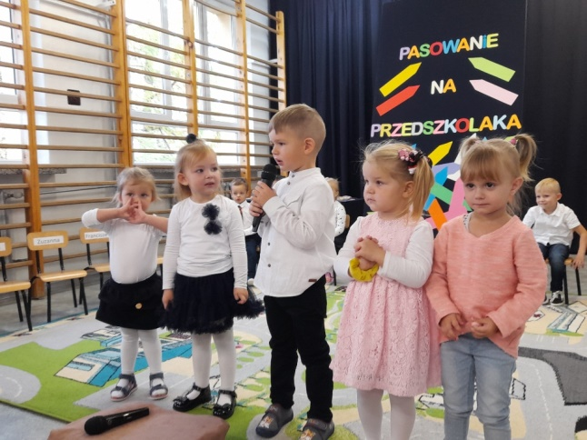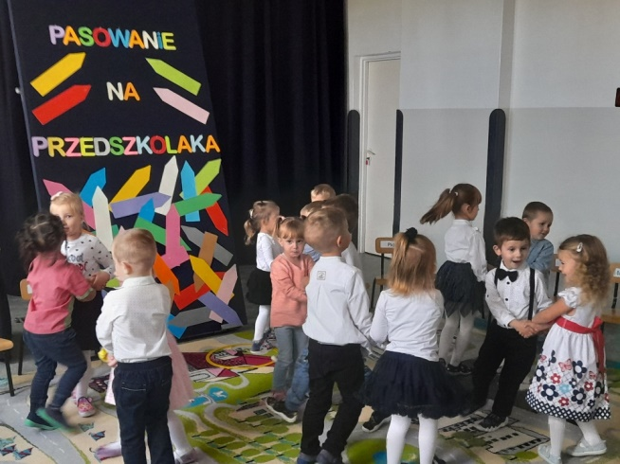
Najważniejszy dzień przedszkolaka.
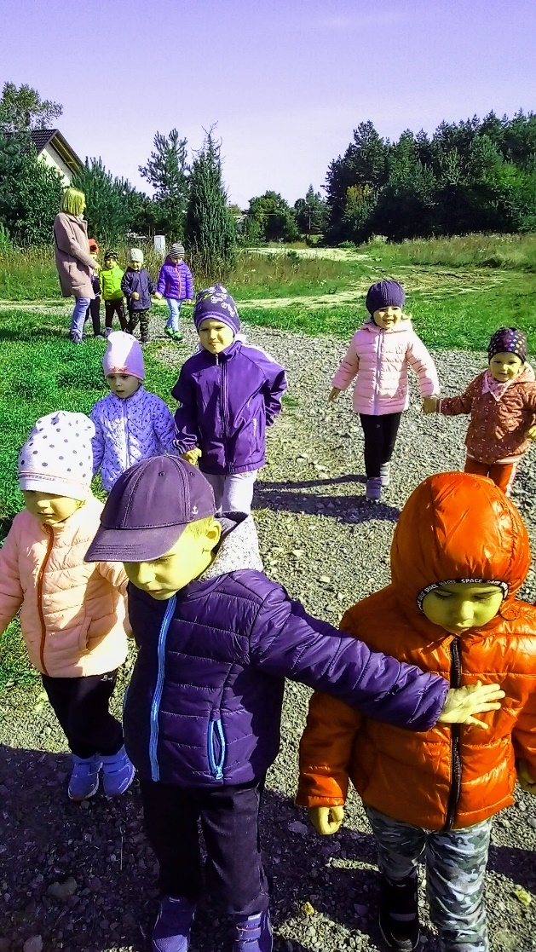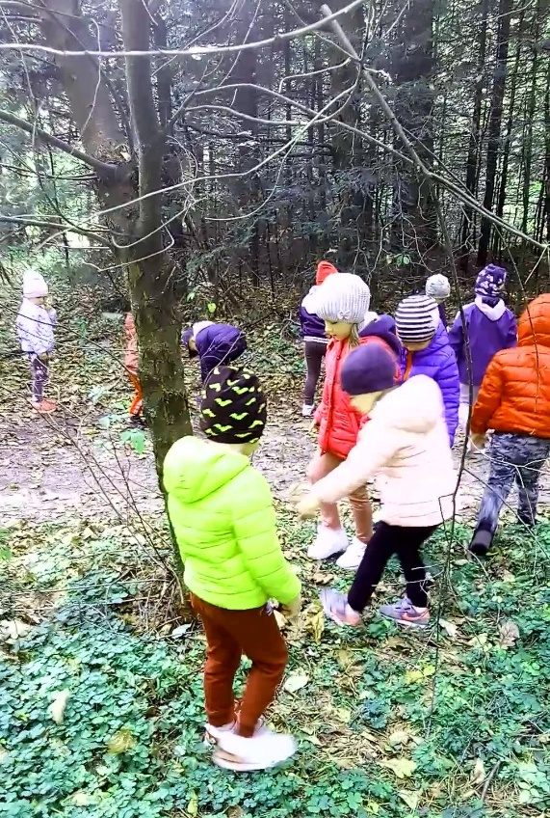
Jesienny spacer maluchów. Budujemy domek dla jeża.
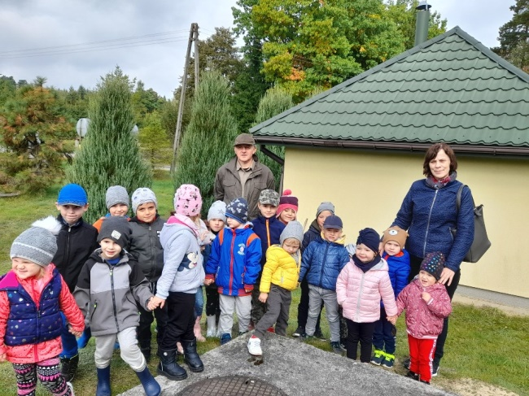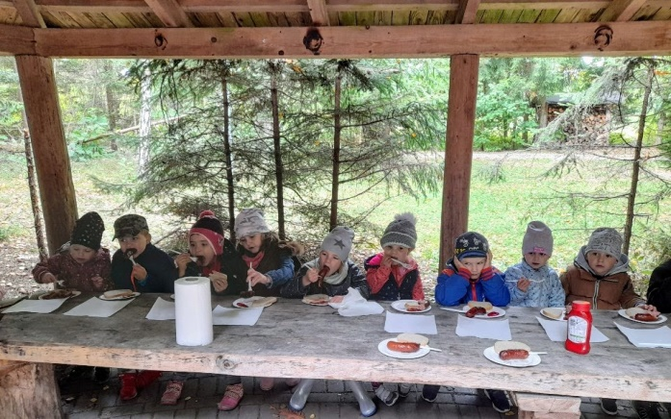
Wycieczka do szkółki leśnej „Bojary”. Wspólny piknik.
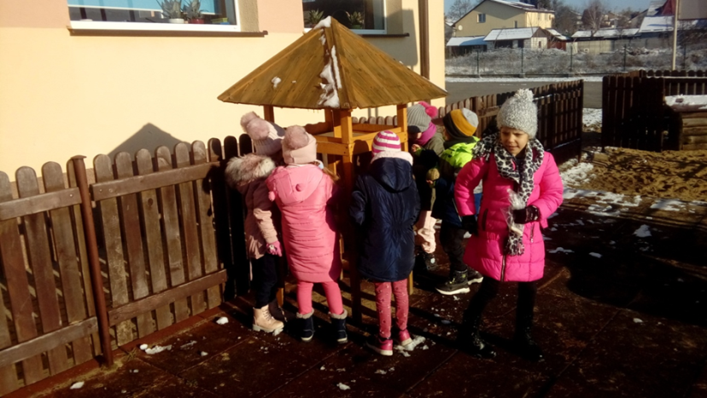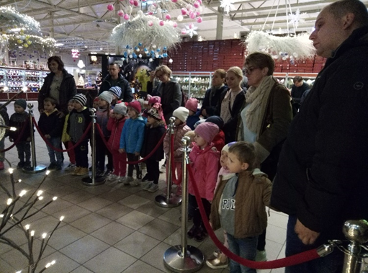
Uczymy się dbać o ptaki. Jedna z wycieczek z udziałem rodziców - w Muzeum
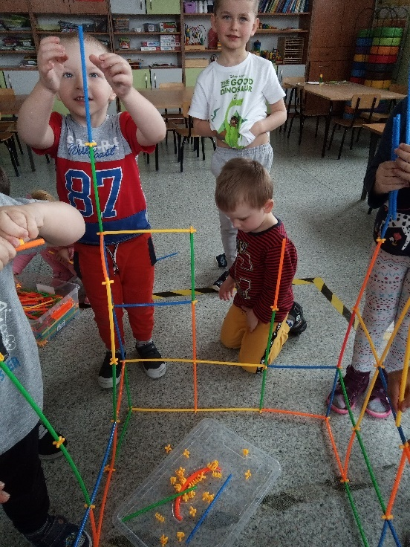
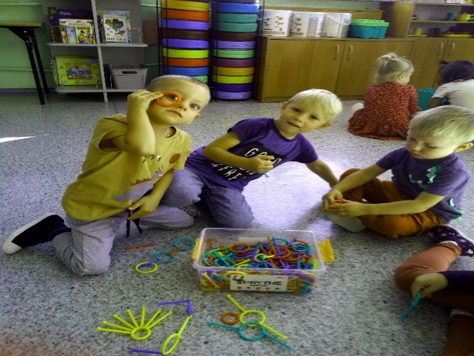
Bombki Choinkowej było bajecznie.

Wspólne zabawy kreatywnymi klockami. Kreatywne słomki to jest to!

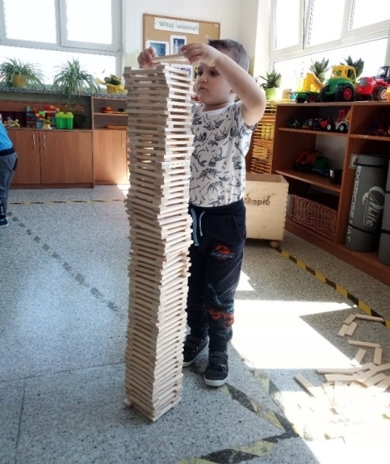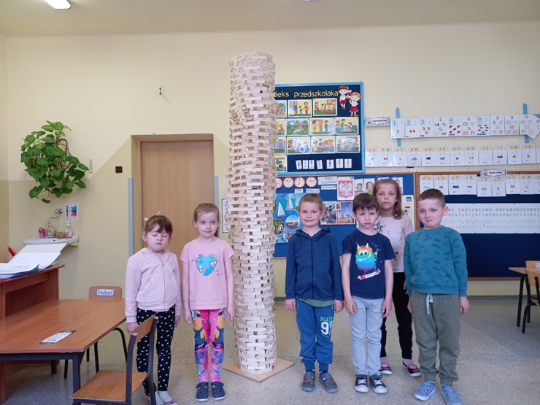
Wieże wybudowane z klocków Maple.
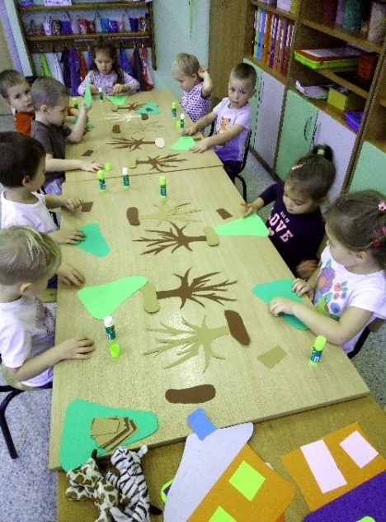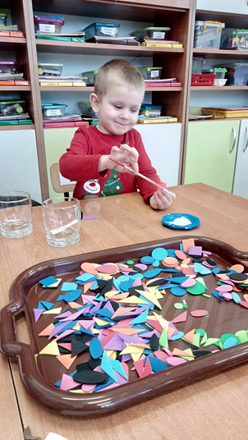
Tak tworzyliśmy zimowy krajobraz. Każdy ma czas na realizację indywidualnych
projektów.

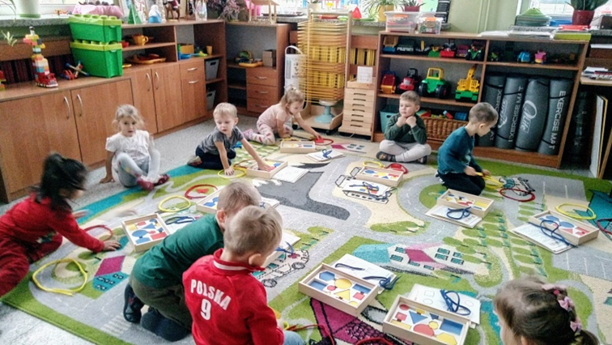
Wizyta Mikołaja u przedszkolaków. Bawimy się figurami geometrycznymi - zabawy klockami Dienesa.
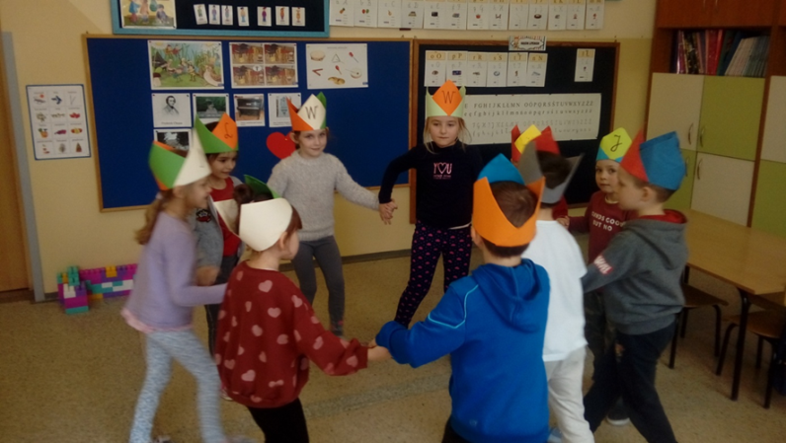 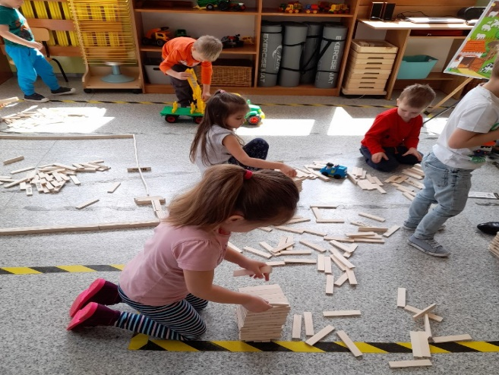 Taniec poznanych literek i próby ich zapisywania. Przedszkolaki realizują własne projekty budowlane.
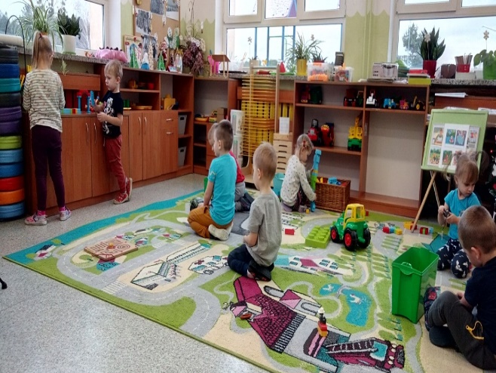
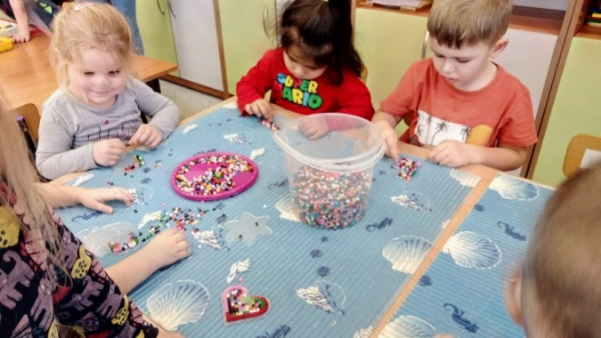

Ćwiczenie pomysłowości i precyzji wykonywanych zadań. Uczymy się organizować sobie wolny czas.

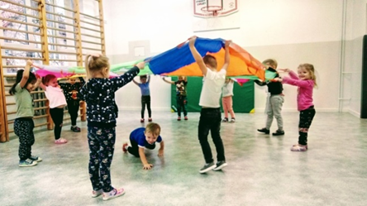

Wspólne zabawy w sali gimnastycznej.
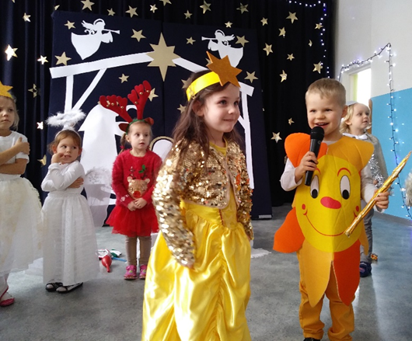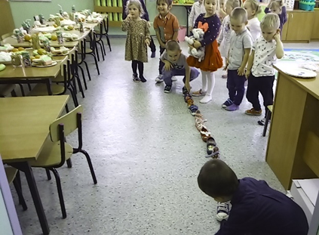
Jasełkowy występ dla babci i dziadka. Andrzejkowe zabawy.
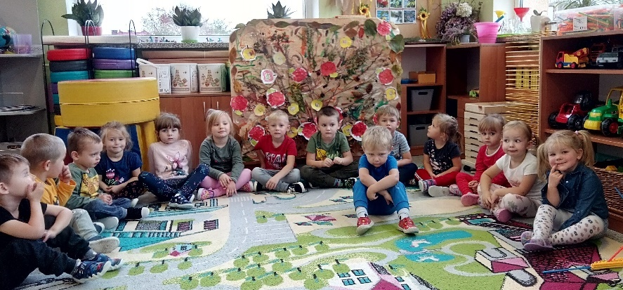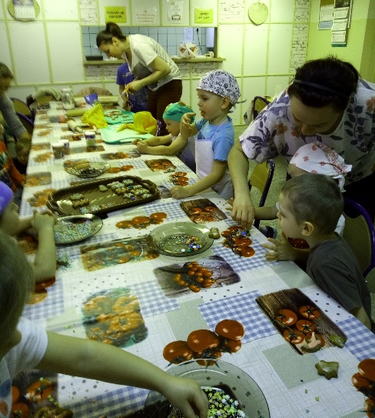
Drzewo życia-jedna ze wspólnych prac programu Z rodzicami pieczemy pierniki nie tylko na naszą choinkę.
„Zabawa sztuką”.

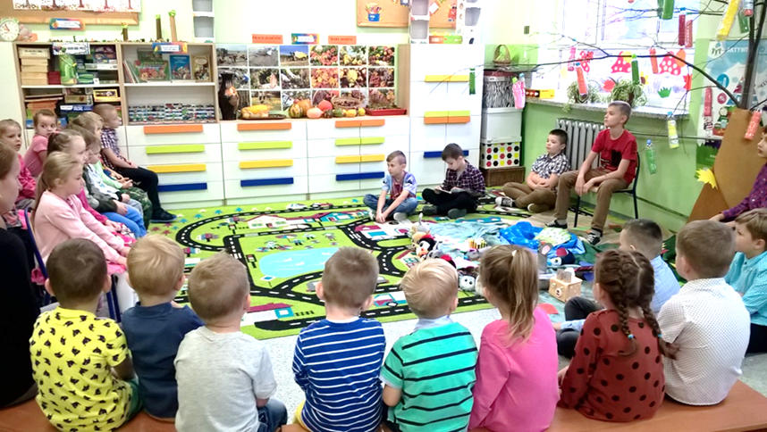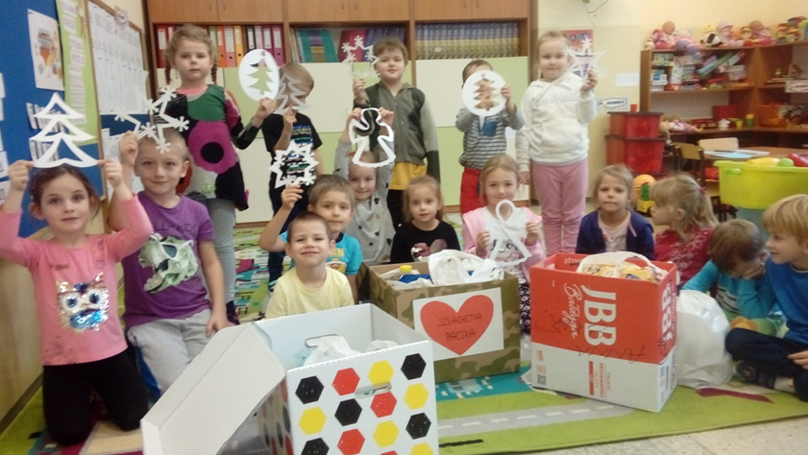
Starsi koledzy prezentują nam samodzielnie wykonany Angażujemy się w akcję „Szlachetna paczka”.
projekt edukacyjny.
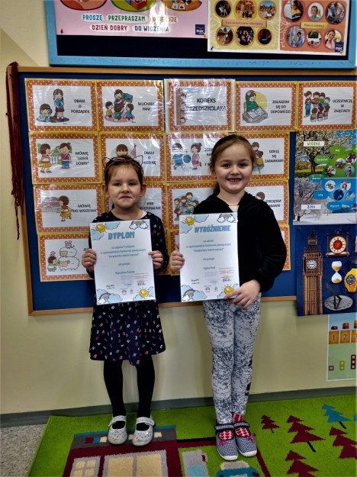
Konkurs plastyczny - „Książeczka moich marzeń”
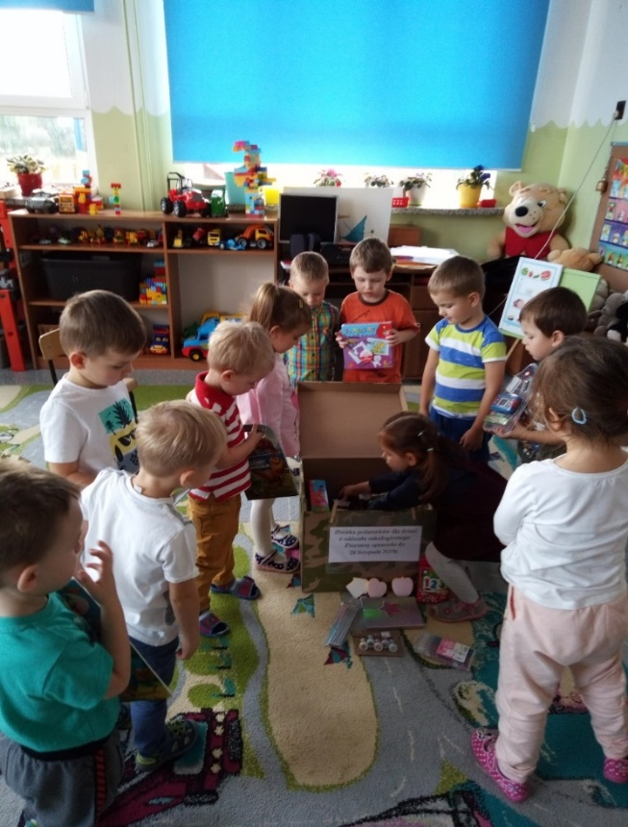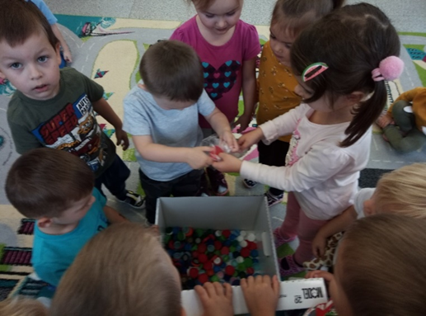
Dzielimy się zabawkami z dziećmi Gromadzimy nakrętki dla hospicjum Santa Galla.
z oddziału onkologicznego w Lublinie.
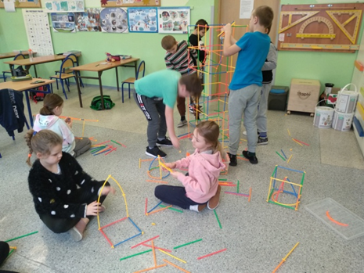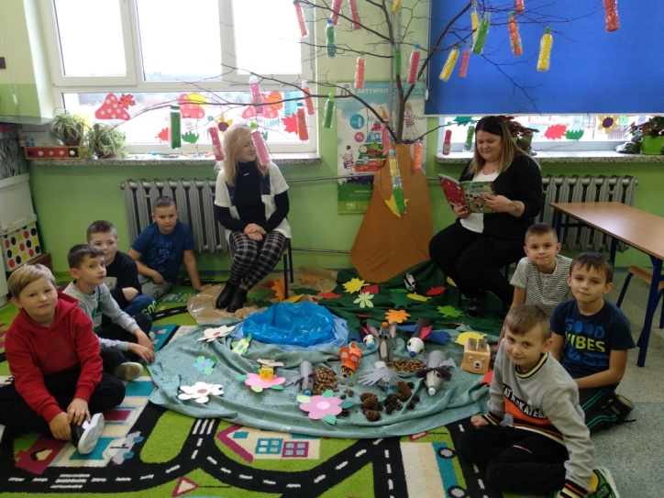
Uczniowie realizują projekt - Mali matematycy. Promowanie czytelnictwa w bezpośrednim kontakcie
z Panią bibliotekarką i z książką.
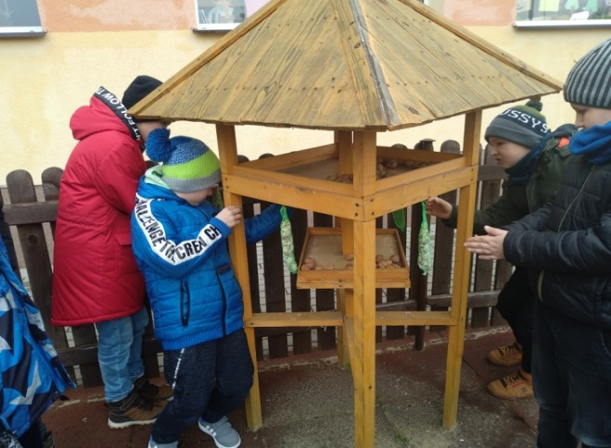
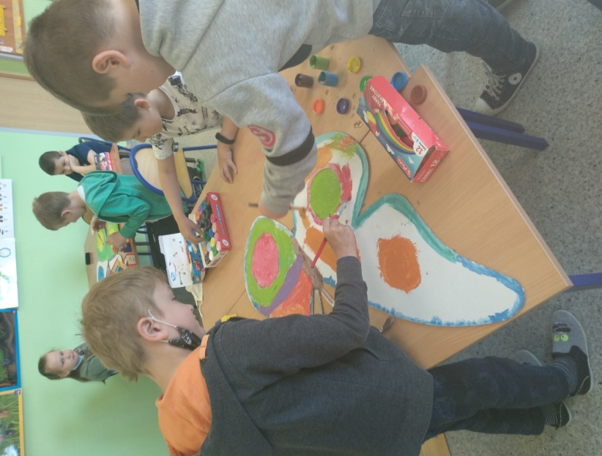
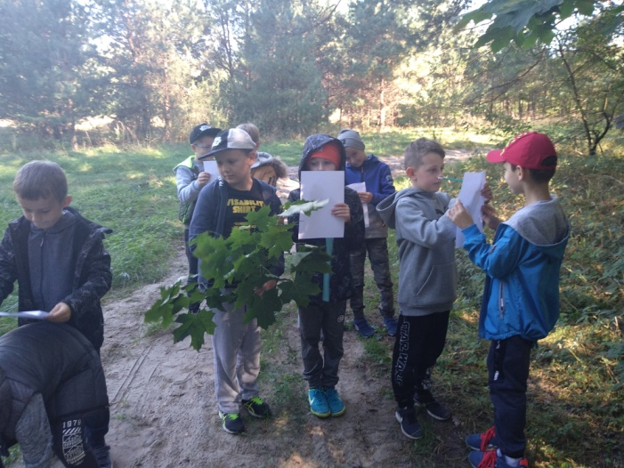
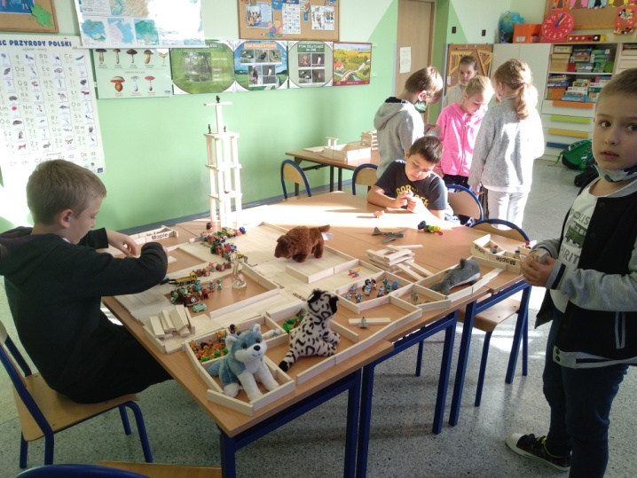
Nasi uczniowie realizują różnorodne ogólnopolskie projekty edukacyjne: „Dzieci uczą rodziców”, „Dbamy o las i jego mieszkańców”, „Drzewa w lesie”, „Zwiastuny wiosny”, „Jak dbać o zwierzęta domowe ?”, „Pomóż ptakom przetrwać zimę”.
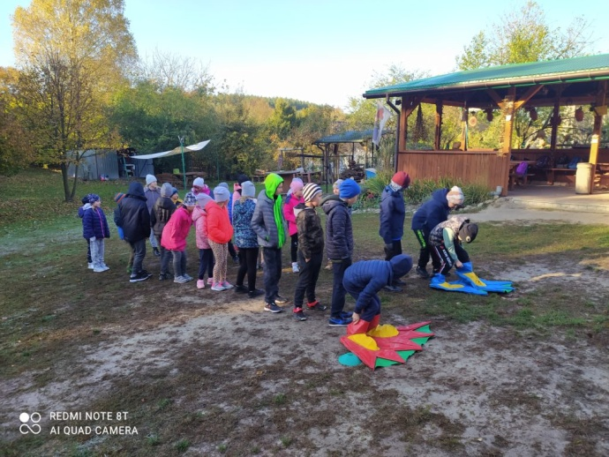
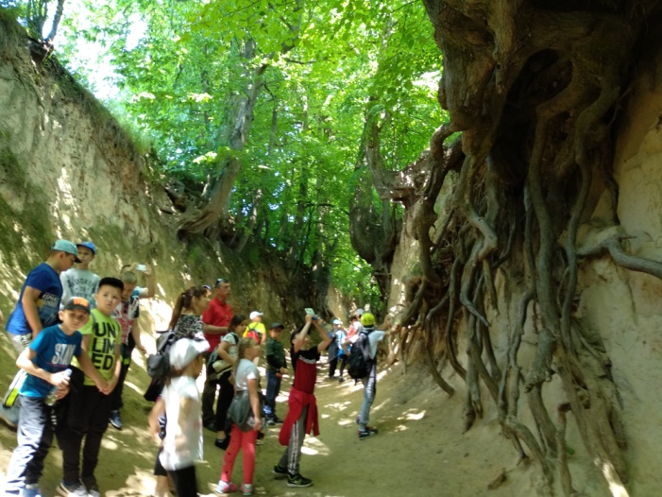

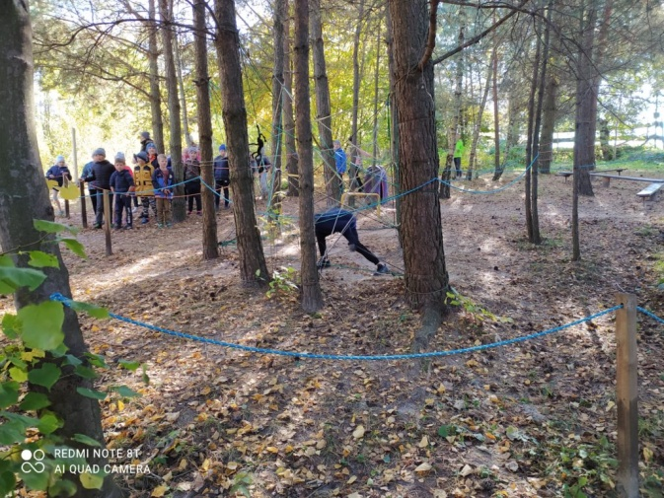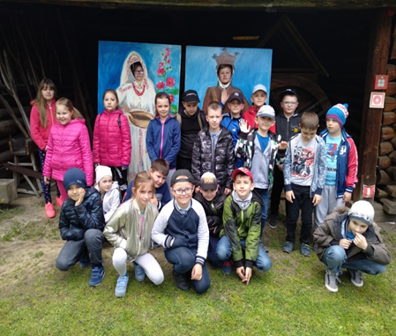
Uczniowie klas I-III poznają dziedzictwo kulturowe naszego kraju, np. podczas żywych lekcji historii. Podczas tych dzialań mają okazję aktywnie spędzać czas na świeżym powietrzu - wycieczki do Zagrody Sitarskiej w Biłgoraju, Kazimierza i Bliżowa - Wioska Frajdy.
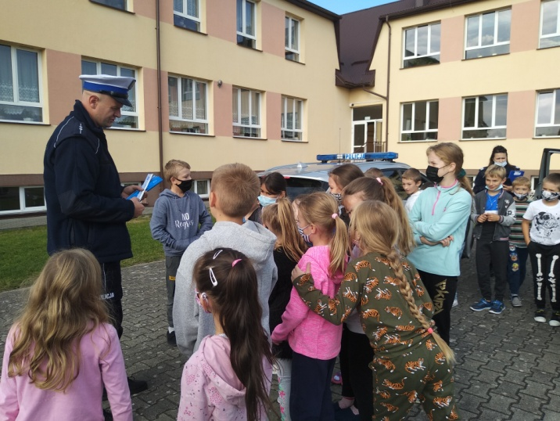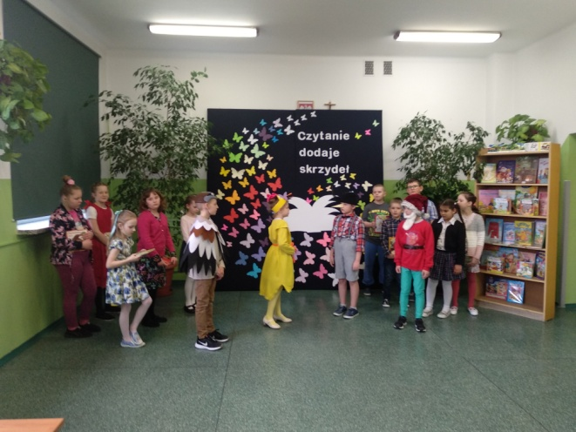Spotkanie profilaktyczne z funkcjonariuszami KPP „Czytanie dodaje skrzydeł”– jedno z przedstawień w Biłoraju. teatralnych przygotowanych przez uczniów kl I-III.

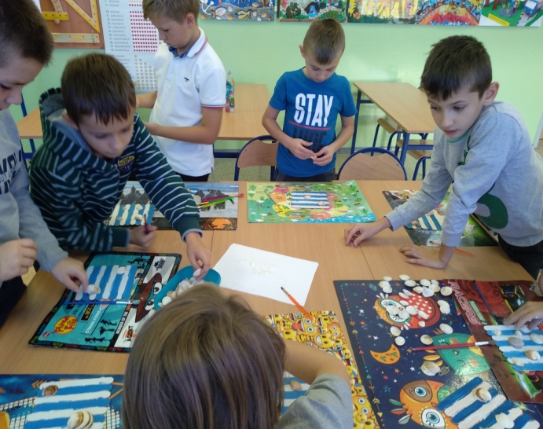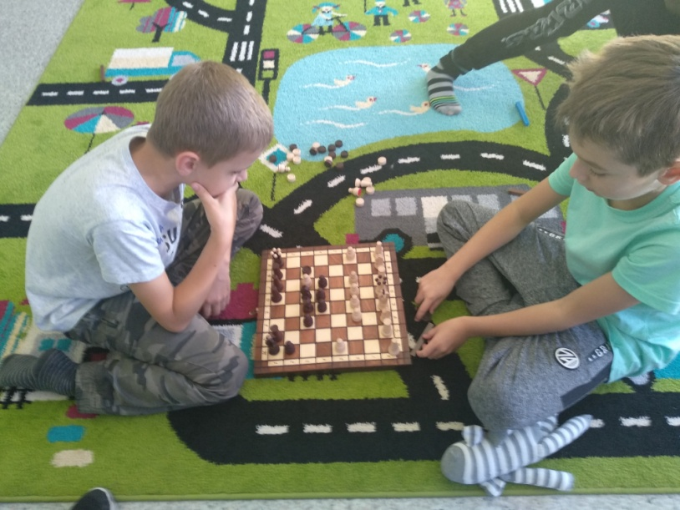
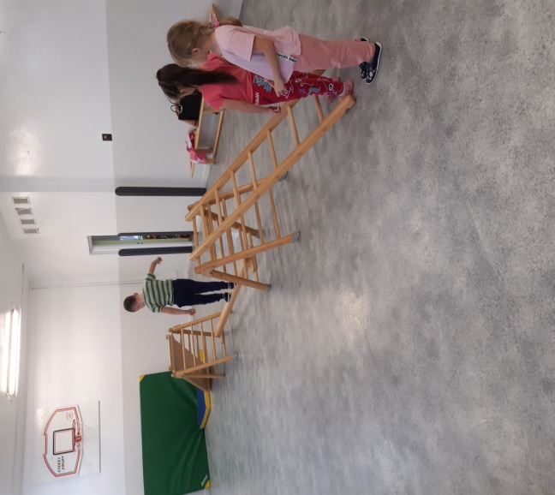
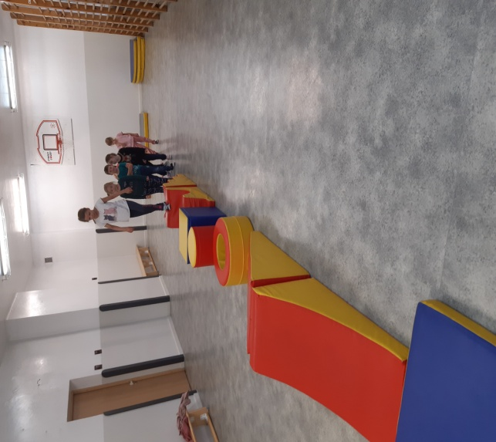
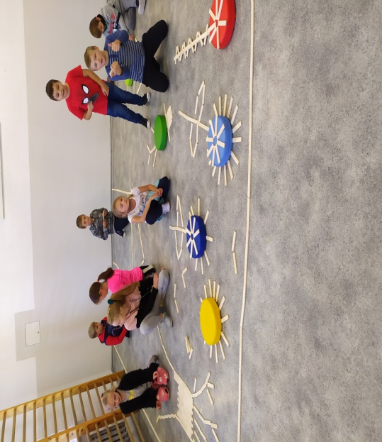
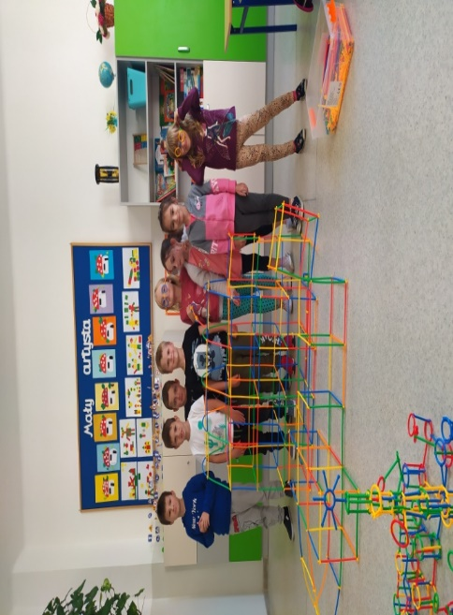

Zajęcia dodatkowe sprzyjają doskonaleniu umiejętności uczniów, pozwalają także odkrywać ich ukryte talenty.
Bogate zaplecze sportowe uatrakcyjnia zajęcia i zabawy uczniów.
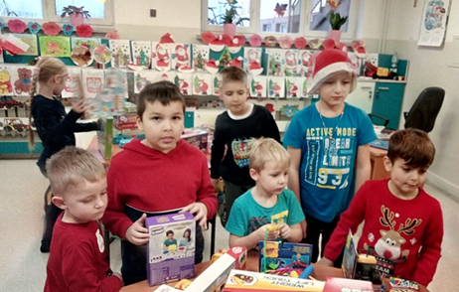
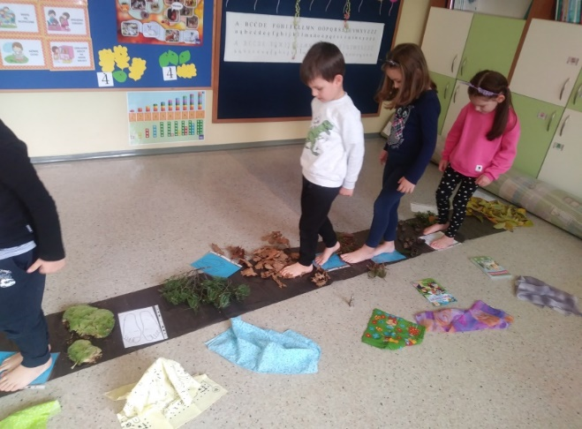
Jeden z elementów Ogólnopolskiego Projektu Mikołaj w świetlicy szkolnej. Katechetycznego „W domu, w przedszkolu, w szkole z Bogiem”.

